Додаток 1
до рішення 65 сесії Менської міської ради 8 скликання
24 вересня 2025 року № 575

Графічні матеріали
з визначеним місцем розташування земельної ділянки в селищі Макошине
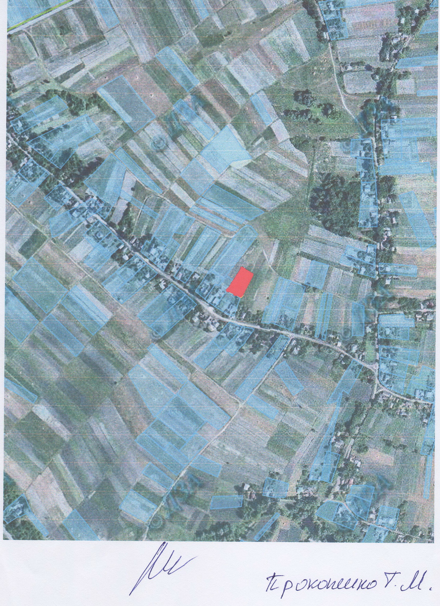

Начальник відділу земельних відносин,
агропромислового комплексу та екології
Менської міської ради Оксана СКИРТА

Додаток 2
до рішення 65 сесії Менської міської ради 8 скликання
24 вересня 2025 року № 575

Графічні матеріали
з визначеним місцем розташування земельної ділянки в с.Феськівка
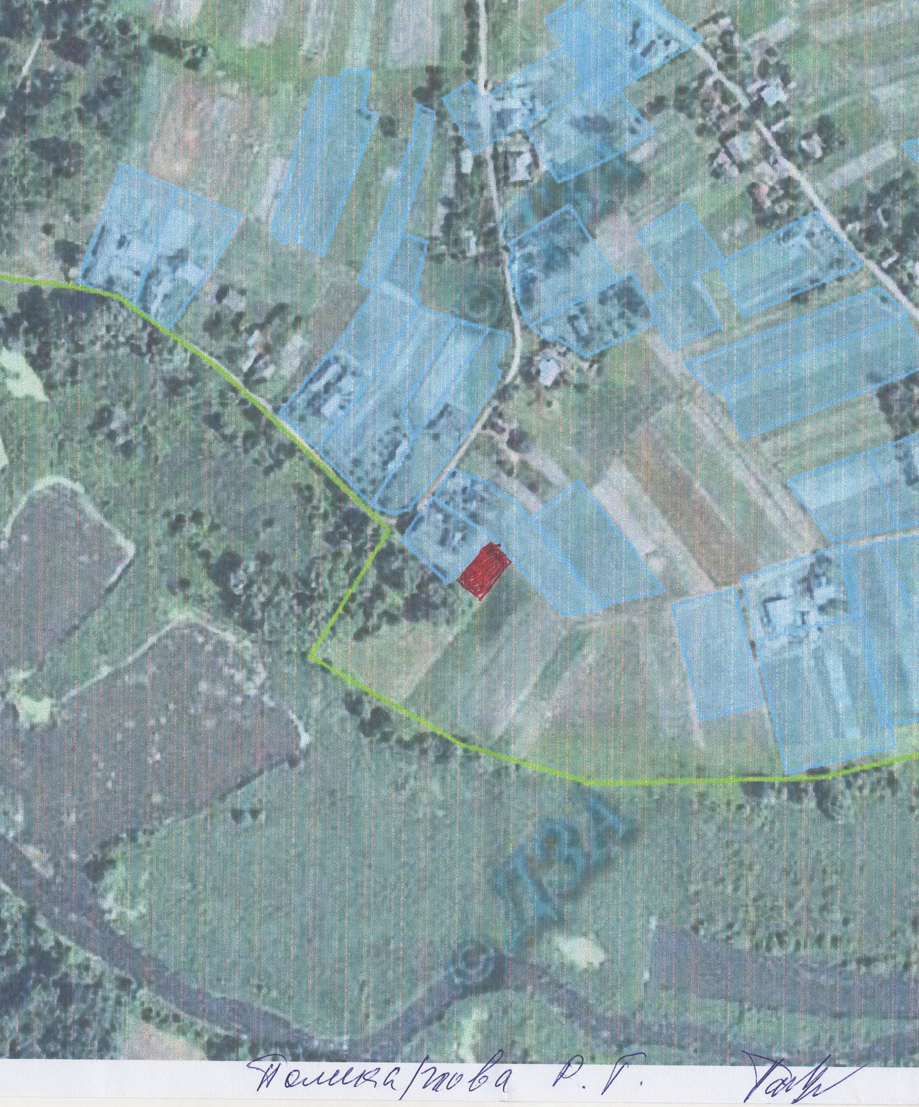

Начальник відділу земельних відносин,
агропромислового комплексу та екології
Менської міської ради Оксана СКИРТА

